Прокуратура Кинель-Черкасского района Самарской области разъясняет:
«Профессия закладчик: работа для школьников и взрослых, решивших сесть в тюрьму».

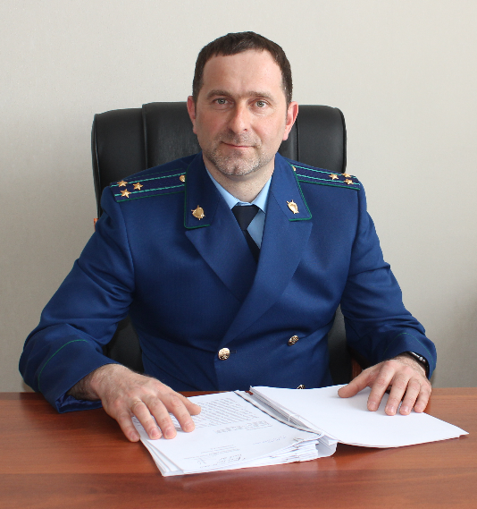
«Требуется закладчик. Оплата самая высокая по РФ. Легальную продукцию развешиваете по пакетикам и разносите по району. Машина приветствуется...» Объявления о выгодной работе курьером мелькают везде — в интернете, на заборах, в лифтах и на стенах. «Работодатели» обещают золотые горы, но весь профессиональный путь курьеров заканчивается в колонии. Комментирует данную ситуацию прокурор Кинель-Черкасского района Андрей Смирнов.
Немаловажную функцию в наркобизнесе по распространению наркотических средств играют закладчики, которые подыскивают тайники для пакетиков с наркотическими веществами. Но, с другой стороны, это еще и самая опасная «должность» в наркоторговле, потому что именно закладчики имеют дело непосредственно с наркотиками и чаще всего попадают в поле зрения сотрудников правоохранительных органов. И сроки закладчикам грозят серьезные: вплоть до двадцати лет лишения свободы. Увы, все чаще на роль закладчиков «нанимаются» несовершеннолетние, соблазненные перспективой «легкого» заработка и не осознающие последствий, к которым может привести такое занятие.
Что такое наркотические закладки?
Наркотические закладки используют для незаконного распространения наркотиков. Они представляют собой небольшой пакет, который тщательно прячется. Схема чаще всего выглядит следующим образом: потребитель оформляет заказ через интернет, после чего наркодилер или курьер прячет закладку и сообщает ее координаты. Потребителю останется забрать «товар».
Как правило, сами организаторы наркобизнеса не принимают участие в схеме распространения, то есть не посещают место, где прячут закладки. Для этого обычно находят через интернет людей, желающих заработать деньги, и используют их в качестве посредников. А также, молодые наркоманы которым рано или поздно предлагают продать.
Особенность распространения наркотиков путем закладок состоит в том, что наркодельцы и курьеры не встречаются с покупателями, это усложняет процесс поиска этих лиц и привлечения их к ответственности.
Как происходит закладка наркотиков?
Покупатель наркотиков находит в интернете ресурсы, где предлагается приобрести наркотические вещества. Безусловно, нигде прямым текстом не указано название запрещенного вещества или состав. Обычно наркодилеры придумывают завуалированные названия.
Таким образом, покупатель связывается с организаторами незаконного бизнеса, делает заказ и перечисляет сумму на банковскую карту, электронный кошелек. После этого курьер прячет закладку и сообщает покупателю ее точное местонахождение.
Что грозит, за «карьеру» закладчика?
За осуществление закладки наркотиков с целью сбыта установлена строгая ответственность (статья 228.1. УК РФ «Незаконные производство, сбыт или пересылка наркотических средств, психотропных веществ или их аналогов»). Лица, которые, распространяют наркотики путем закладок, могут лишиться свободы на срок до 20 лет и со штрафом в размере до одного миллиона рублей или в размере заработной платы или иного дохода осужденного за период до пяти лет либо без такового или пожизненным лишением свободы.
В соответствии со статьей 228 Уголовного кодекса Российской Федерации за незаконное приобретение, хранение, перевозку, изготовление, переработку наркотических средств без цели сбыта установлено наказание. Таким образом, лицу, которое купило или подняло закладку, грозит:
- штраф в размере до 500 тысяч рублей или в размере зарплаты иного дохода осужденного за период до трех лет.
- ограничение или лишение свободы на срок до 15 лет.

06.03.2019

